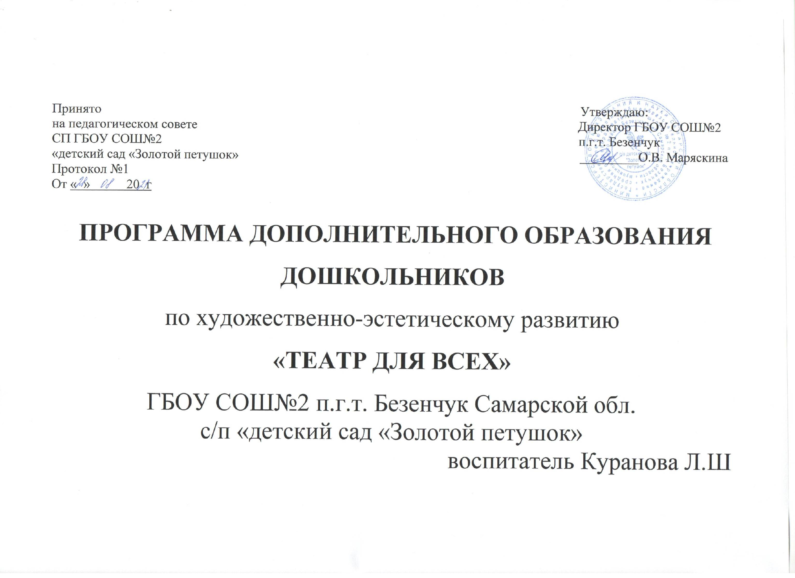

Пояснительная записка

Театр – это волшебный мир, в котором ребенок радуется играм, а в игре он познает мир. Театрализованная деятельность позволяет ребенку вступить в особые отношения с окружающим миром, в который он не может вступить сам в силу ограниченности своих возможностей. Дошкольник получает возможность активно общаться с взрослым в художественно-игровой деятельности, которая, в свою очередь, способствует развитию положительных эмоций, воображения, является источником развития чувств, глубоких переживаний ребенка, приобщает к духовным ценностям. Не секрет, что малыш лучше воспринимает обращенную к нему речь, если она подкреплена наглядными предметами, картинками, игрушками.
Малыш 2-3 лет живо интересуется играми с куклой, их впечатляют небольшие сюжеты, показанные воспитателем, они с удовольствием выражают свои эмоции в движениях, образах, импровизациях под музыку. Именно на основе первых впечатлений или художественной игры вследствие будут развиваться творческие способности детей.
Театрализованная деятельность направлена на развитие речевого и двигательного аппарата.
Театрализованная деятельность способствует развитию фантазии, воображения, памяти, доброты, чуткости, честности, смелости, формирует понятия добра и зла. Робкий ребенок станет более смелым и решительным, застенчивый – преодолевает неуверенность в себе. Все дети любят слушать сказки, потешки, но когда сказка оживает, когда герои начинают двигаться и разговаривать – для детей это настоящее чудо!

Цель: сформировать у детей двух трех лет интерес к театрализованной деятельности, повышение двигательной активности детей младшего возраста, развитию речи.

Задачи:

- создать условия для развития творческой активности детей в театрализованной деятельности;
- приобщать детей к театральной культуре, знакомить с разными видами театров;
- обеспечить взаимосвязь с другими видами деятельности в едином педагогическом процессе, создавая условия в совместной деятельности детей и педагога;
- обучать элементам художественно-образных выразительных средств (имитации, мимике и пантомиме);
- способствовать развитию речевой функции, правильного произношения, фонематического слуха;
- активизировать словарь детей, обогащать словарный запас, формировать умение вести диалог.

Формы проведения занятий: игры, инсценировки.

График проведения занятий: один раз в неделю, вторая половина дня.

Формы работы: индивидуальная, групповая.

Ожидаемые результаты:

- раскрытие творческих способностей детей (интонационное проговаривание, эмоциональный настрой, мимическую выразительность, навыки имитации);
- развитие психических процессов (мышление, речь, память, воображение, внимание, фантазии);
- личностных качеств (дружеские, коммуникативные навыки, любовь к животным).

Перспективное планирование детского объединения «Театр для всех» на 2019-2020 г.

Октябрь | Задачи
- Песенка-игра «Солнышко» | Вести детей в игровую ситуацию, дать эмоциональный заряд, вызвать двигательную активность. | Солнышко (наглядное пособие)
- Агния Барто «Игрушки» | Познакомить со стихотворением «Зайка». Учить детей при повторном действии выполнять характерные действия, повторяя строки текста за воспитателем. | Образные игрушки
- Потешка «Идет коза рогатая» | Прочитать по тексту. Учить детей соблюдать правила игры. | Театральные шапочки
- Русская народная сказка «Репка» | Приучать слушать сказку, используя наглядные изображения | Фланелеграф
Ноябрь
1. Игра – ситуация «Веселый автобус» | Вовлечь детей в  игровую ситуацию;  дать представление о темпе движения, учить изобретать голосом разные интонации. | Игрушки
2.Русская народная сказка «Теремок» | Приобщать детей к театральной деятельности; уметь следить за сюжетом сказки, вовлекать в игру | Настольный театр
3.Русская народная считалочка «Катилось яблоко по огороду» | Учить детей образовывать круг, двигаться, держась за руки, выполнять движения
4. Потешка «Калачи на печи» | Знакомить с русским народным творчеством, воспитывать поэтическое восприятие, вовлекать в совместное пересказывание потешки | Игрушки
Декабрь
1. Игра – ситуация «Петрушкин концерт» | Вызвать эмоциональный отклик на зрелищное представление, пробудить интерес к театрализованной игре | Игрушки: Петрушка, кукла Катя
2. Потешка «Котик простудился» | Вовлекать детей в ролевое взаимодействие, приобщать к русскому фольклору, развивать поэтический слух | Игрушки
3. Русская народная сказка «Колобок» | Учить детей следить за сюжетом сказки | Настольный театр
4. Игра – ситуация «Вот поезд наш едет» | Вовлечь детей в игру – путешествие, развивать чувство ритма | Костюм бабушки, игрушки и др.
Январь
1. Русская народная сказка «Зайчонок и волчонок» | Приучать слушать сказку, следить за сюжетом сказки | Картинки
2.Русская народная потешка «Сорока-сорока» | Приобщать детей к русскому народному фольклору, повторять движения | Театральные шапочки
3. Игра – ситуация «На лесной тропинке» | Развивать чувство прекрасного, вводить в музыкально-художественный образ; побуждать к двигательной активности | Картина с изображением зимнего леса
Февраль
1. Русская народная сказка «Курочка ряба» | Вовлекать детей в совместное  пересказывание знакомой сказки | Картинки,  плоскостной театр на палочках
2. Игровая ситуация «В гостях у кукол» | Вызвать положительный эмоциональный отклик на игровую ситуацию, вовлекать в двигательную активность | Игрушки
3.Игра «Хлопья снежные летят» | Развивать чувство ритма, умение пользоваться интонацией

4. Русская народная потешка «Петушок-петушок» | Вовлекать детей в проговаривание потешки, использовать воображаемые действия |  | Игрушка петушок
Март
1. Сказка «Кто сказал мяу?» |  | Познакомит с содержанием сказки, читать эмоционально, стараясь доставить детям удовольствие от восприятия сказки | Иллюстрации в книжках
2. Потешка «Сидит ворон на дубу» |  | Вовлекать детей четко выговаривать каждое слово, произносить звукоподражательные слова с различной интонацией, развивать фантазию | Иллюстрации к потешке, изображение ворона
3. Игра – ситуация  «Мама согревает» |  | Вызвать у детей доброе отношение к сюжету игры, вовлекать в игру импровизацию, учить соответствовать образу роли | Картинка с изображением зайчихи с зайчатами, игрушки
4. Игра- ситуация «Капают капели» |  | Знакомить детей с приметами весны, соотносить природные явления и музыкальные образы, побуждать выражать образ в двигательной импровизации | Набор картинок, театральные шапочки, игрушки
Апрель
1. Стихотворение С. Маршака «Перчатки» |  | Развивать умение следить за развитием действия; продолжать учить передавать состояние персонажей | Фланелеграф
2. Русская народная сказка «Заюшкина избушка» |  | Приобщение детей к искусству с помощью игрушек | Театр  би-ба-бо

3. Игра – ситуация «Плывут кораблики» | Развивать речь детей, побуждать к вхождению в роль, учить действовать в импровизации  самостоятельно |  |  | Бумажный кораблик; емкость с водой, шапочки матросов
4. Русские народные потешки «Уж ты котик – коток…», «Как у нашего кота», «Пошел котик в лесок» | Вовлекать детей в ролевое взаимодействие, приобщать к драматизации на основе русского фольклора, развивать поэтический слух |  |  | Игрушка котик  (мягкая игрушка)
Май
1. Русская народная сказка «Козлята и волк» |  | Развивать чувство ритма, умение пользоваться интонацией, сопереживать героям сказки, развивать двигательную активность | Набор картинок, настольный театр
2. Стихотворение К. Чуковсого «Котауси и мауси |  | Познакомить с новой сказкой, вовлекать в игровую ситуацию,  учить воспринимать действие в сюжете, побуждать к  двигательной активности | Игрушки: кот, мышонок
3. Игра – ситуация «Волшебная дудочка» |  | Побуждать детей к выразительному звукоподражанию, учить исполнять роль в коллективной импровизации | Дудочка, шапочки птиц
4. Потешки «Дождик пуще!» |  | Развивать эстетическое отношение к миру, развивать чувство ритма, побуждать к пляске.  Учить отзываться на контрастное настроение  в музыке | Султанчик, набор картинок

Литература:

  - «Театрализованные занятия в деском саду», М.Д. Маханёва.
  - «Развитие игровой деятельности», Н.Ф. Губанова.
  - «Театральная деятельность в деском саду», А.В. Щеткин.
  - «Театр возможного», А. Буренина.

